Метод фотолюминесцентной спектроскопии для мониторинга процесса растворения нанокристаллов кремния в модельных жидкостях
О.Д. Гюппенен^{1,a},П.П. Путинцев^{1, b} , Д.Е. Максутова^{1,c}
¹ Московский государственный университет имени М.В. Ломоносова, физический факультет, кафедра медицинской физики. Россия, 119991, Москва, Ленинские горы, д. 1, стр. 2
E-mail: ªgiuppenen.od19@physics.msu.ru, ^{b}putintcev.pp19@physics.msu.ru
^{c} maksutova.de16@physics.msu.ru

Фотолюминесцентная спектроскопия является одним из основных экспериментальных методов изучения оптических свойств материалов, и в особенности полупроводниковых микро- и наноструктур. В настоящей работе методом фотолюминесцентной спектроскопии изучены процессы растворения нанокристаллов кремния (нк-Si) при их инкубации в фосфатном солевом буфере (PBS) 37°С.
Пористые наночастицы кремния (КНЧ) имеют уникальные физико-химические и биологические свойства, и состоят из пересекающихся кремниевых нанокристаллов и пор. Наиболее распространенным является способ получения КНЧ механическим или ультразвуковым измельчением пленок пористого кремния (ПК) или кремниевых нанонитей (КНН) [1]. КНН, как правило, получают с помощью метода металл-стимулированного химического травления пластин кристаллического кремния (c-Si) [2]. При этом при травлении c-Si с удельным сопротивлением ∼0.001 Ом*см получают пористые КНН.
Одним из интересных и наиболее подробно исследованных свойств ПК является его эффективная фотолюминесценция (ФЛ) в видимом диапазоне спектра. Данное явление было впервые обнаружено и описано Pickering и др. в 1984 году [3]. Шесть лет спустя L. Canham [4] публикует данные исследования ФЛ ПК в видимом диапазоне спектра при комнатной температуре и объясняет их с точки зрения квантово-размерного эффекта. ФЛ свойства наночастиц ПК и КНН, вместе с их свойствами биосовместимости, в настоящее время активно используются для создания сенсоров и люминесцентных меток для диагностики заболеваний [5].
В представленной работе пористые кремниевые нанонити были получены методом металл стимулированного химического травления пластин кристаллического кремния (c-Si). Кремниевые наночастицы (КНЧ) были получены ультразвуковой диспергацией в воде КНН.
Структурные свойства образцов пористых нанонитей кремния и КНЧ изучались на сканирующем электронном микроскопе (СЭМ) Zeiss ULTRA 55 FE-SEM и на просвечивающем электронном микроскопе (ПЭМ) (LEO912 AB OMEGA). Для изучения растворения КНЧ в модельной жидкости на примере натрий фосфатного буфера (PBS), наночастицы были помещены в диализный мешок в раствор PBS емкостью 100 мл. Инкубация происходила при температуре 37⁰С (термошкаф Binder FD 23).
На рис 1(a) представлена микрофотография СЭМ массива кремниевых нанонитей, вид сбоку. Согласно представленным изображениям, КНН имеют пористую структуру и представляют собой вытянутые вдоль кристаллографического направления [100] нитеобразные структуры диаметром около 200 нм, и длинной 10 µm.
На рис. 1 (b) представлена микрофотография ПЭМ единичной кремниевой нанонити. Видно, что толщина нанонити составляет порядка 200 нм, и она имеет пористую структуру и состоит из мелких нанокристаллов и пор.
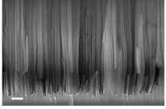  (a) | 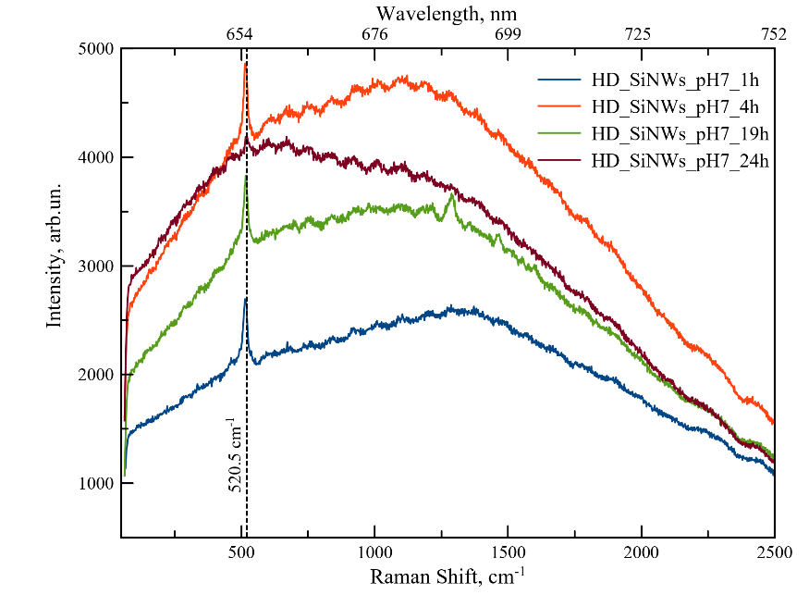  (с)
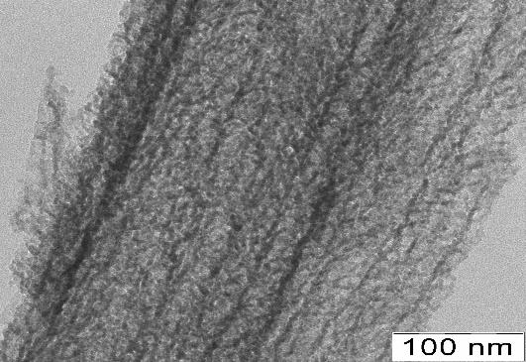
(b)
Рис 1. (a) Микрофотографии СЭМ массива пористых нанонитей кремния, вид сбоку. Шкала на рисунке равна 1 µm. (б) Микрофотография ПЭМ КНЧ. (c) Спектры ФЛ и КРС КНЧ при их инкубации в PBS 37°С в течение 1, 4, 19, 24 часов. Штрихованной линией обозначена частота КРС в кристаллической решётке объемного кремния.

На рис. 1(с) представлены спектры ФЛ и КРС КНЧ при их инкубации в PBS 37°С в течение 1, 4, 19, 24 часов. ФЛ наночастиц характеризуется широким спектром с максимум в области 683 нм – 1 час инкубации, 677 нм – 4 часа инкубации, 677 нм – 19 часов инкубации, 669 нм – 24 часа инкубации, что соответствуют размеру ФЛ нанокристаллов кремния, 1 час - 3.35 нм, 4 часа - 3.30 нм, 19 часов - 3,30 нм, 24 часа - 3.22 нм. Наблюдаемое уменьшение размеров нанокристаллов кремния, а также падение интенсивности сигнала ФЛ и КРС свидетельствуют о растворении нанокристаллов кремния.
Полученные результаты работы будут использованы в дальнейшем для изучения растворения нанокристаллов кремния в живых клетках.
Работа выполнена под руководством с.н.с. Осминкиной Л.А. и н.с. Гонгальского М.Б. при поддержке гранта РНФ № 19-72-10131.

Список литературы:
- Osminkina L.A., Gongalsky M.B. Handbook of Porous Silicon: Second Edition. Springer International Publishing. 2018
- Peng K.Q., Yan Y.J., Gao S.P., Zhu J. Adv. Mater. 2002
- Pickering C., Beale M.I.J., Robbins D.J., Pearson P.J., Greet R. J. Phys. C: Sol. St. Phys., 1984, v.17, №10, pp.6535-6552.
- Canham L.T. Appl. Phys. Lett., 1990, v.57, №10, pp.1046-1048.
- Ceroni, Paola, et al. Faraday Discussions 222 (2020): 384-389.

